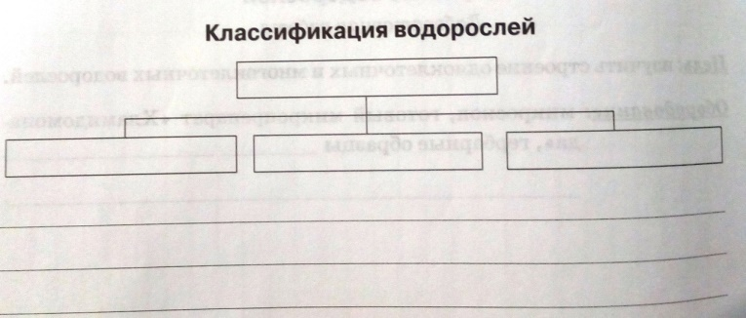
Б-6кл. Тема "Водоросли, их разнообразие и значение в природе"

1.Прочитать п 20. с. 108-112
2. Дополнительно видеоуроки
"Одноклеточные водоросли" https://youtu.be/TqGJSjAy3i8
"Многоклеточные водоросли" https://infourok.ru/videouroki/99
Задания в тетради:
1. Зарисуйте в тетради Строение хламидомонады - рис. 108, с. 109
2. Заполните схему "Классификация водорослей"
приведите примеры
3. Сделайте кластер "Значение водорослей"
4. Выполните тест "Водоросли"
* выберите тему и сделайте сообщение на отдельном листе:
1. Многообразие водорослей
2. Отдел Зелёные водоросли
3. Отдел Красные водоросли (Багрянки)
4. Отдел Бурые водоросли
Дополнительное интерактивное задание https://learningapps.org/495461
Посмотреть все изображения
Урок есть в группе 6кл. – Биология в Контакте
Б-6кл. Тема "Водоросли, их разнообразие и значение в природе"

1.Прочитать п 20. с. 108-112
2. Дополнительно видеоуроки
"Одноклеточные водоросли" https://youtu.be/TqGJSjAy3i8
"Многоклеточные водоросли" https://infourok.ru/videouroki/99
Задания в тетради:
1. Зарисуйте в тетради Строение хламидомонады - рис. 108, с. 109
2. Заполните схему "Классификация водорослей"
приведите примеры
3. Сделайте кластер "Значение водорослей"
4. Выполните тест "Водоросли"
* выберите тему и сделайте сообщение на отдельном листе:
1. Многообразие водорослей
2. Отдел Зелёные водоросли
3. Отдел Красные водоросли (Багрянки)
4. Отдел Бурые водоросли
Дополнительное интерактивное задание https://learningapps.org/495461
Посмотреть все изображения
Урок есть в группе 6кл. – Биология в Контакте

